Introducción: Bienvenido(a) a la segunda evaluación de Introducción a la Electrónica. A continuación, se le presentan dos retos, en cada uno tendrá el circuito y sólo contará con 5 valores correspondientes al mismo, debe emplear las fórmulas vistas en clases, álgebra y lógica para encontrar las 15 cantidades restantes, recuerde las reglas y fórmulas para cada situación, y como se le indicó en la primera clase del curso de Introducción a la Electrónica repasar álgebra.
Los ejercicios funcionan como un puzzle, en el cual una respuesta le otorga los elementos necesarios para encontrar una nueva variable. Dada la naturaleza de los retos, existe más de un camino para encontrar todas las respuestas, lo cual significa que, aunque las respuestas son las mismas para todos, cada uno puede seguir un método completamente distinto para encontrar dichas respuestas, lo que ofrece resistencia para quienes quieran copiar las respuestas de otros compañeros.
El trabajo se realizará en grupos de no más de 2 estudiantes. El docente se reserva el derecho a formular preguntas en caso de irregularidades en la entrega del trabajo o de su procedimiento (se le recuerda que el procedimiento es requerido en todos los casos y que no se admiten reclamos para los trabajos entregados en grafito).

Fecha de entrega: viernes 25 de agosto de 2023, antes de las 2:00 pm

Ejercicios:
Resuelva los siguientes ejercicios (5 puntos cada uno):
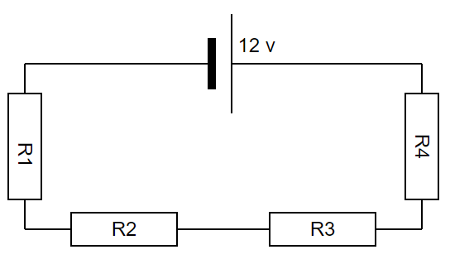
- Se le presenta un circuito electrónico, y se proporcionan la siguiente información de mismo:
- P₁ = 0.5 W
- V₁ = 5 v
- R₃ = 40 Ჲ
- P₄ = 0.2 W

Encuentre:

R_{t} =?
V_{t}=12 v
I_{t}=?
P_{t}=?
R₁=?
V₁=5 v
I₁=?
P₁=0.5 W
R₂=?
V₂=?
I₂=?
P₂=?
R₃=40 Ჲ
V₃=?
I₃=?
P₃=?
R₄=?
V₄=?
I₄=?
P₄=0.2 W

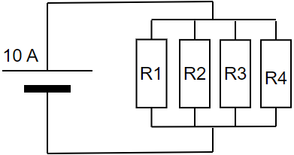
- Un circuito eléctrico requiere que se completen sus cálculos, para ello se proporciona la siguiente información
- P₄= 3.6 W
- R₄= 10 Ჲ
- R₂= 5 Ჲ
- P₃= 9 W

Encuentre:
R_{t} =?
V_{t}=?
I_{t}=10 A
P_{t}=?
R₁=?
V₁=?
I₁=?
P₁=?
R₂=5 Ჲ
V₂=?
I₂=?
P₂=?
R₃=?
V₃=?
I₃=?
P₃=9 W
R₄=10 Ჲ
V₄=?
I₄=?
P₄=3.6 W

Nota aclaratoria: Tres respuestas correctas suman 1 punto en cada ejercicio, hay que encontrar 15 variables por ejercicios, lo que da un total de 5 puntos por cada uno, y 10 puntos por los dos. Además, se le recuerda que la entrega posterior a las 8:15 am no será admitida. Sin justificación médica no se aceptan entregas tarde.

Criterios de evaluación:
- Fórmulas correctamente aplicadas: 60 %
- Orden y limpieza: 10 %
- Reglas correctamente aplicadas: 30 %

